
2015年少年班招生考试

初
试
指
南

西安交通大学招生办公室
2015年1月23日
亲爱的同学：
你好！欢迎报考西安交通大学少年班。
西安交通大学2015年少年班招生初试定于2015年2月28日-3月1日在西安交通大学举行。初试期间考生和家长的食宿自行安排，费用自理。为了方便你的行程以及生活安排，我们将本次考试的相关信息以及考点附近的宾馆和就餐条件提供如下，请你和你的家长仔细阅读。若有疑问，请及时联系我们。
祝你在考试期间，一切顺利，生活愉快！

西安交通大学招生办公室
2015年1月23日

学校地址：西安市咸宁西路28号（兴庆校区） 邮编：710049
招办地址：西安交大兴庆校区北门内向东50米（兴庆宫公园对面）
联系电话：029－82668320
传 真：029－82668322
电子信箱：xjtuzs@mail.xjtu.edu.cn
网 址：http://zs.xjtu.edu.cn
- 考试安排
项 目 | 时 间 | 科 目 | 地 点
笔 试 | 2月28日 08:00-09:40 | 数 学 | 教学主楼B、C、D座
笔 试 | 2月28日 10:00-11:40 | 文 综 | 教学主楼B、C、D座
笔 试 | 2月28日 13:30-15:10 | 英 语 | 教学主楼B、C、D座
笔 试 | 2月28日 15:30-17:10 | 理 综 | 教学主楼B、C、D座
测 试 | 3月1日 09:00-11:30 | 心智测试 | 教学主楼C、D座
- 考生须知
（一）、笔试：
1、诚信考试，服从监考人员管理，遵守考场秩序。
2、凭《准考证》、身份证（或户口本）和学生证三证，按规定时间和地点参加考试。
3、考生入场，除铅笔、书写黑色字迹的签字笔、直尺、圆规、三角板、橡皮外，其他任何物品不准带入考场。全部试题用书写黑色字迹的签字笔作答。严禁携带各种通讯工具（如手机、寻呼机及其他无线接收、传送设备等）、电子存储记忆录放设备以及涂改液、修正带等物品进入考场。考场内不得自行传递文具、用品等。
4、入场后对号入座，将《准考证》、身份证等证件放在桌子上以便核验。领到试卷后，应在指定位置立即准确清楚地填写姓名和准考证号。 遇试卷、答题卡分发错误及试题字迹不清等问题，可向监考员询问；涉及试题内容的疑问，不得向监考员询问。
5、迟到15分钟后不准进入考场参加当前科目考试，交卷出场时间不得早于每科目考试结束前30分钟，交卷后不得续考，也不得在考场附近逗留或交谈。
6、不准用规定以外的笔答题，不准在试卷上做任何标记。答题过程中需使用同一类型和同一颜色字迹的笔。
7、考试结束信号发出后，立即停笔，根据监考员指令依次退出考场，不准在考场逗留。
8、如不遵守考场纪律，不服从考试工作人员管理，有违纪、作弊等行为的，将按照《国家教育考试违规处理办法》进行记录和处理，并提供给当地教育部门。
9、温馨提示：上下午两科考试中间，考生除上卫生间外不离开考场，请家长提前做好饮水和保暖安排。

（二）、心智测试：
1、考生请提前15分钟到达指定地点进行测试，测试时间大约2小时。
2、不得携带任何通讯工具进入测试场地。
3、请提前备好2-3根2B铅笔和橡皮。
4、考生在测试过程须保持注意力高度集中，认真听讲，并严格按照规定的方法、要求做测验，不得自行其事。
5、考生须准确无误的按要求填写编号(准考证号的后四位)、姓名、性别、出生年月日等相关信息。信息填写有误者，成绩无效，责任自负。
7、每一部分开始时，认真听指导语的讲解，按要求开始完成测试。
8、严格按时间作答，超时者成绩无效。
三、招生咨询会
大 会 议 程
日 期 | 时 间 | 内 容 | 地点
2月28日 | 08:10-11:20 | 招生咨询大会 | 宪梓堂
2月28日 | 08:10-9:10 | 观看宣传片  《为世界之光》 | 宪梓堂
2月28日 | 09:10-09:30 | 校领导致欢迎辞 | 宪梓堂
2月28日 | 09:30-10:30 | 招生办领导介绍  西安交通大学招生及人才培养特色 | 宪梓堂
2月28日 | 10:30-11:00 | 拔尖人才培养办公室领导介绍  西安交通大学少年班办学模式及特色 | 宪梓堂
2月28日 | 11:00-11:20 | 回答家长问题 | 宪梓堂

四、校园参观及家长等待
我校将部分场馆对考生和家长开放，以便大家对学校有进一步的了解。同时，为了防止天气寒冷，外面温度太低，特为家长准备了等待室。具体安排如下：
时间 | 内 容 | 地 点 | 讲解时间 | 人 员
3月1日 14:00-17:00 | 参观  校园 | 博物馆、工程坊、梧桐苑（无讲解）、南洋书院 | 14:00  15:00  16:00 | 考生、家长  带队老师
3月1日 14:00-17:00 | 参观  校园 | 文治书院、校史馆、能动学院基础教学实验中心 | 14:30  15:30  16:30 | 考生、家长  带队老师
2月28日下午 | 等待 | 主楼A座1-2楼大教室 | 13:10-17:00 | 考生家长  带队老师

五、交通指南
考试地点：西安交通大学兴庆校区
详细地址：西安市咸宁西路28号
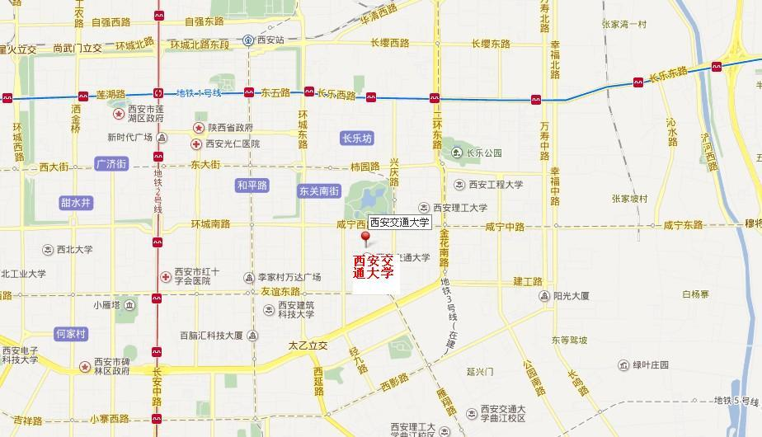
地址示意图：
火车站→西安交通大学
由火车站乘607路、602路、351路、228路公交车至兴庆公园（西安交大）站，或乘出租车至西安交大（费用一般在15元以内）。
火车北站→西安交通大学
- 由火车北站乘地铁2号线至永宁门站，转800、402、512、910等
路公交车至兴庆公园（西安交大）站，或乘出租车至西安交大（费用一般在15元以内）。
2. 由火车北站乘地铁2号线至钟楼站，再转乘612路、252路至交大南门站、或45路、7路至兴庆公园（西安交大）站或乘出租车至西安交大（费用一般在15元以内）。
飞机场→西安交通大学
- 由机场乘大巴（早8:30到晚20:30）至建国饭店站，再转乘48路、402路、教育专线或乘出租车至西安交大（费用一般在15元以内）。
- 机场乘出租车至西安交大（约1小时）费用一般在150元内。
六、食宿指南
旅 店 | 参考价格 | 地址 |  | 联系电话
交大  南洋酒店 | 普通标准间 | 280元/间 | 兴庆南路1号  (交大东南门外向南） | 18092574783  曹经理
交大  南洋酒店 | 单人间 | 350元/间 | 兴庆南路1号  (交大东南门外向南） | 18092574783  曹经理
交大  康桥宾馆 | 普通标准间  (不含早餐) | 180元/间 | 交大商场街  （交大一村内） | 029-82666366  029-82666499  15091773226  胡老师
交大  康桥宾馆 | 豪华标准间  (不含早餐) | 210元/间 | 交大商场街  （交大一村内） | 029-82666366  029-82666499  15091773226  胡老师
交大  康桥宾馆 | 三人间  (不含早餐) | 275元/间 | 交大商场街  （交大一村内） | 029-82666366  029-82666499  15091773226  胡老师
交大接待  中心招待所 | 普通标准间 | 148元/间 | 交大商场街  （交大三村西门口） | 029-82666923  029-82668718
汉庭  连锁酒店 | 大床房 | 门市价88折 | 兴庆南路3号  （交大东南门外向南） | 029-87952222
汉庭  连锁酒店 | 标准间 | 门市价88折 | 兴庆南路3号  （交大东南门外向南） | 029-87952222
馨乐庭  公寓式酒店 | 单人间  (含单早餐) | 320元/间 | 兴庆路159号  （交大电脑城对面） | 13700278930  张经理
馨乐庭  公寓式酒店 | 单人间  (不含早餐) | 300元/间 | 兴庆路159号  （交大电脑城对面） | 13700278930  张经理
馨乐庭  公寓式酒店 | 标准间  (含双早餐)餐） | 350元/间 | 兴庆路159号  （交大电脑城对面） | 13700278930  张经理
馨乐庭  公寓式酒店 | 标准间  （不含早餐） | 330元/间 | 兴庆路159号  （交大电脑城对面） | 13700278930  张经理
银座佳驿  连锁酒店 | 单间/标间 | 151元/间  （日常） | 兴庆路23号  (交大东门向北300米) | 029-68660999
如家  快捷酒店  （建国门店） | 商务大床  标间  大床房  （不含早餐） | 门市价  8折 | 环城南路东段100号  （交大北门向西一站） | 029-82225888  13571863608  李经理
锦江之星  连锁酒店  （建国门店） | 标准间A  标准间B  (含双早餐) | 197元/间  188元/间 | 环城东路5号  (交大北门向西一站路) | 029-68678888  18691857408  王经理
璟泽酒店 | 普通间  (含早餐) | 130元/间 | 南二环东段29号地理信息大厦（武警医院斜对面） | 029-82285303  18792982986  李经理
璟泽酒店 | 豪华间  (含早餐) | 150元/间 | 南二环东段29号地理信息大厦（武警医院斜对面） | 029-82285303  18792982986  李经理
润佳  快捷酒店 | 标准间  （含早餐） | 130元/间 | 经九路3号化工六院南门（武警医院对面） | 029-82289600
润佳  快捷酒店 | 大床房  （含早餐） | 130元/间 | 经九路3号化工六院南门（武警医院对面） | 029-82289600
西安皇后  大酒店 | 豪华大床房  （含早餐） | 388元/间 | 西安市碑林区兴庆路45号（东门外300米） | 029-88136666  13759872790  柏经理
西安皇后  大酒店 | 普通大床房  （含早餐） | 340元/间 | 西安市碑林区兴庆路45号（东门外300米） | 029-88136666  13759872790  柏经理
西安皇后  大酒店 | 豪华标准间  （含早餐） | 360元/间 | 西安市碑林区兴庆路45号（东门外300米） | 029-88136666  13759872790  柏经理
西安皇后  大酒店 | 普通标准间  （含早餐） | 340元/间 | 西安市碑林区兴庆路45号（东门外300米） | 029-88136666  13759872790  柏经理
陕西高速  神州酒店 | 标准间  （含单早） | 390元/间 | 西安市环城东路9号 | 18066888171  刘经理
陕西高速  神州酒店 | 商务标准间  （含单早） | 430元/间 | 西安市环城东路9号 | 18066888171  刘经理
建国饭店 | 标准客房 | 450元/间 | 西安市互助路2号 | 18966811173  白经理
建国饭店 | 高级间 | 480元/间 | 西安市互助路2号 | 18966811173  白经理
世纪金源  酒店 | 高级间 | 450元/间 | 西安市建工路19-1号 | 15829658215  杨经理
7天  连锁酒店 | 经济房 | 97元/间 | 西安市咸宁西路45号 | (029)  82466088, (029)  82466022
7天  连锁酒店 | 自主大床房 | 107元/间 | 西安市咸宁西路45号 | (029)  82466088, (029)  82466022
7天  连锁酒店 | 双床房 | 137元/间 | 西安市咸宁西路45号 | (029)  82466088, (029)  82466022
注：以上价格均为我校与酒店商定的价格，请家长直接联系，我办不负责订房。

七、校园简图
